**VILNIAUS MIESTO SAVIVALDYBĖS ADMINISTRACIJOS**

**ŠVIETIMO, KULTŪROS IR SPORTO DEPARTAMENTO**

**vIeŠosios Įstaigos „VILNIAUS FESTIVALIAI“ 2017 metų veiklos ataskaita 2018-03-26**

1. **Informacija apie viešosios įstaigos veiklos tikslus ir pobūdį, veiklos tikslų įgyvendinimą ir veiklos rezultatus per finansinius metus, veiklos planus ir prognozes ateinantiems finansiniams metams**

Įstaigoje 2017 metais įvykusių renginių (veiklų) APžvalga

|  |  |  |  |  |  |
| --- | --- | --- | --- | --- | --- |
| **Eilės Nr.** | **Renginio/**  **veiklos pavadinimas** | **Renginio/**  **veiklos data** | **Renginio/**  **veiklos trumpas aprašymas** | **Faktiškai patirtos išlaidos pagal lėšų šaltinius (Eur)**  (Vilniaus miesto savivaldybės, rėmėjų ir kt. lėšos) | **Renginio/**  **veiklos dalyvių skaičius**  **(jei tokių buvo)** |
| 1. | „Vilniaus festivalis 2017“ | 2017 m. birželio 5 – 22 d. | Pagrindinis ir svarbiausias klasikinės muzikos festivalis Vilniuje ir Lietuvoje. | 416 717 EUR, iš jų Vilniaus miesto savivaldybės lėšos 16 700 EUR | 592 |
| 2. | Vilniaus tarptautinis teatro festivalis  „Sirenos 2017“ | 2017 m. rugsėjo 28 – spalio 13 d. | Pagrindinis ir didžiausias teatro festivalis Vilniuje ir Lietuvoje. | 205 870 EUR, iš jų Vilniaus miesto savivaldybės lėšos 16 700 EUR | 270 |
| 3. | Vilniaus tarptautinis šiuolaikinės muzikos festivalis „Gaida 2017“ | 2017 m. spalio 21 – lapkričio 07 d. | Pagrindinis ir didžiausias aktualiosios muzikos festivalis Vilniuje, Lietuvoje ir Baltijos šalyse. | 195 192 EUR, iš jų Vilniaus miesto savivaldybės lėšos 16 700 EUR | 363 |
| 4. | „Naujasis Baltijos šokis 2017“ | 2017 m. gegužės 12 – 20 d. | Pagrindinis ir didžiausias šiuolaikinio šokio festivalis Vilniuje ir Lietuvoje. | 161 930 EUR, iš jų Vilniaus miesto savivaldybės lėšos 16 700 EUR | 95 |
| 5. | „Vilnius Mama Jazz 2017“ | 2017 m. lapkričio 15 – 19 d. | Vienas svarbiausių džiazo festivalių Vilniuje ir Lietuvoje. | 124 850 EUR iš jų Vilniaus miesto savivaldybės lėšos 16 700 EUR | 130 |
| 6. | „Vilnius Jazz 2017“ | 2017 m. spalio 10 – 15 d. | Vienas svarbiausių džiazo festivalių Vilniuje ir Lietuvoje. | 161 764 EUR, iš jų Vilniaus miesto savivaldybės lėšos 16 700 EUR | 78 |
| 7. | „Banchetto Musicale 2017“ | 2017 m. rugsėjo 7 – 23 d. | Pagrindinis ir svarbiausias senosios muzikos festivalis Vilniuje ir Lietuvoje. | 78 300 EUR, iš jų Vilniaus miesto savivaldybės lėšos  10 000 EUR | 80 |
| 8. | „Kino pavasaris 2017“ | 2017 m. kovo 23–balandžio 06 d. | Didžiausias ir vienas svarbiausių kino festivalių Vilniuje ir Lietuvoje. | 1 014 762 EUR, iš jų Vilniaus miesto savivaldybės lėšos 16 700 EUR | 337 |
| 9. | „Kristupo vasaros festivalis 2017“ | 2017 m. liepos 1 – rugsėjo 12 d. | Didžiausias vasaros festivalis Vilniuje. | 358 001 EUR, iš jų Vilniaus miesto savivaldybės lėšos 16 700 EUR | 305 |
| 10. | „Sostinės dienos 2017“ | 2017 m. rugsėjo 1 – 3 d. | Didžiausia Vilniaus miesto šventė. | 202 100 EUR, iš jų  Vilniaus miesto savivaldybės lėšos 54 000 EUR | Apie 900 |
| 11. | „Kultūros naktis 2017“ | 2017 m. birželio 16 – 17 d. | Didžiausias vienos dienos/nakties kultūros renginys Vilniuje. | 74 850 EUR, iš jų Vilniaus miesto savivaldybės lėšos 61 500 EUR | Apie 700 |
| 12. | „Gatvės muzikos diena 2017“ | 2017 m. gegužės 20 d. | Masinis muzikos atlikėjų renginys Vilniaus miesto gatvėse. | 11 720 EUR, iš jų Vilniaus miesto savivaldybės lėšos 7000 EUR | Apie 525 |
|  |  |  |  |  |  |

Įstaigoje 2017 Metais VYkĘS BENDRADARBIAVIMAS su KITOMIs ĮStaigomis, INSTITUCIJOMIS, TaRPTAUTINĖMIS ORGANIZACIJOMIs, UŽSIENIO PARTNERIAis Ir kt.

VILNIAUS FESTIVALIAI bendradarbiavo su partneriais ir šiomis įstaigomis: Lietuvos nacionalinė filharmonija, Lietuvos nacionaliniu operos ir baleto teatru, Lietuvos nacionaliniu dramos teatru, Oskaro Koršunovo teatru, Lietuvos kompozitorių sąjunga, Lietuvos šokio informacijos centru, Šiuolaikinio meno centru, Lietuvos valstybiniu simfoniniu orkestru ir kt.

ĮSTAIGOS PROJEKTINĖ VEIKLA

|  |  |  |  |  |
| --- | --- | --- | --- | --- |
| **Eilės Nr.** | **Projekto pavadinimas** | **Projekto vykdymo laikotarpis** | **Trumpas projekto aprašymas/**  **projekto partneriai** | **Projekto įgyvendinimui gautos Vilniaus miesto savivaldybės/**  **ES fondų/ kitos projekto finansavimo lėšos** |
| 1. | „Lietuvių muzikos ir audiovizualiniai projektai pasaulio festivaliuose“ | 2017.01.01 – 2017.12.31 | Lietuvių muzikos ir audiovizualinių kūrinių pristatymas tarptautiniuose festivaliuose užsienyje. | 9 200 EUR iš Lietuvos kultūros tarybos |
| 2. | „Kūrybiškumo iniciatyvos Vilniuje – naujos kartos muzikos atlikėjų kūrybos pristatymai“ | 2017.06.20 – 2017.12.31 | Šiuolaikinės muzikos ansamblio „Synaesthesis“ koncertai Vilniuje. | 2000 EUR iš Vilniaus miesto savivaldybės |

ĮSTAIGOS DARBUOTOJAI

|  |  |  |  |
| --- | --- | --- | --- |
| **Kultūros ir meno darbuotojai** | | **Kiti darbuotojai** | |
| Etatų skaičius | Darbuotojų skaičius | Etatų skaičius | Darbuotojų skaičius |
| 7 | 12 | 3 | 3 |

ĮSTAIGOS LĖŠOS

|  |  |  |  |  |  |  |  |  |  |
| --- | --- | --- | --- | --- | --- | --- | --- | --- | --- |
| **Vilniaus miesto savivaldybės (steigėjo**  **(-ų)) skirtos lėšos (Eur)** | | | | | **Įstaigos gautos lėšos (Eur)** | | | | |
| **Su darbo užmokesčiu susijusius lėšos** | | Įstaigos išlaikymui | Veiklai | **Iš viso** | Pajamos už teikiamas paslaugas | Lėšos, gautos projektų įgyvendinimui | Rėmėjų skirtos lėšos | Kitos lėšos | **Iš viso** |
| Darbo užmokesčiui | Mokesčiams (Sodra, Garantinis fondas ir kt.) |
| 125080 | 39000 | 9420 | 143600 | 317100 | 198780 | 124500 | 59055 | 214200 | 596535 |

ĮSTAIGOS RENGINIŲ/VEIKLOS VIEŠINIMAS

Įstaigos renginiai buvo viešinami per visas pagrindines Lietuvos žiniasklaidos priemones (naujienų portalai Delfi, 15min.lt, lrytas.lt ir kt., televizijos LRT, TV3, LNK, BTV ir kt., radijo stotys LRT, LRT Opus, Gold FM, Jazz FM ir kt., Mediatraffic ekranai viešajame transporte, ACM didieji ekranai mieste, reklaminiai stendai ir kolonos JCDecaux, ClearChannel, o taip pat užsienio partnerių turimomis informacinėmis priemonėmis, jų internetiniuose tinklapiuose, bukletuose, skrajutėse, plakatuose ir kt.

1. Bendras 2017 metais įstaigoje įvykusių renginių skaičius;

**626 renginiai.**

1. 2018 metais planuojamas bendras renginių skaičius;

**Apie 600 renginių.**

1. 2017 metais renginiuose ir veiklose dalyvavusių lankytojų skaičius;

**Apie 727 800 lankytojų.**

1. Įstaigos veikloje dalyvaujančių savanorių skaičius (apytiksliai) (pateikti informaciją, jeigu savanoriai veikloje dalyvauja);

**2017 metais įstaigos veikloje dalyvavo 877 savanoriai.**

1. Įstaigos veiklas (renginius) lankančių socialiai remtinų vaikų skaičius (informacija pateikiama, jeigu tokie duomenys įstaigoje kaupiami);

**Tokie duomenys įstaigoje nekaupiami.**

1. Įstaigos veiklas (renginius) lankančių daugiavaikių šeimų vaikų skaičius (informacija pateikiama, jeigu tokie duomenys įstaigoje kaupiami);

**Tokie duomenys įstaigoje nekaupiami.**

1. Įstaigos veiklas (renginius) lankančių studentų, moksleivių skaičius (informacija pateikiama, jeigu tokie duomenys įstaigoje kaupiami).

**Apie 250 000 studentų/moksleivių.**

vIeŠosios Įstaigos „VILNIAUS FESTIVALIAI“ 2017 metų veiklos PLANAI

Veiklos tikslai pagal įstaigos įstatus/nuostatus

Viešoji įstaiga VILNIAUS FESTIVALIAI rengia svarbiausius kultūros ir meno festivalius Vilniuje, kurie yra pripažinti nacionaliniu ir tarptautiniu mastu bei plačiai garsinantys Vilniaus miesto vardą, reprezentuojantys skirtingas profesionalaus meno sritis ir platų kultūrinės veiklos spektrą. Veiklos tikslai – apjungiant geriausias meno vadybininkų pajėgas, jų patirtį ir idėjas, pritraukiant miesto, valstybės, verslo ir europinius finansinius bei intelektinius resursus, koncentruojantis į kokybinį aspektą, įgyvendinti aukštą tarptautinį lygį atitinkančius kultūros ir meno renginius Vilniaus mieste. Pagrindinis įstaigos uždavinys – kasmet rengti Vilniaus miestui reikšmingus kultūros ir meno festivalius bei kitus renginius ir siekti, kad VILNIAUS FESTIVALIŲ renginiai būtų iškilę iki tarptautinio, europinio lygio.

**VšĮ VILNIAUS FESTIVALIAI 2018 METŲ VEIKLOS PLANAS**

(VILNIAUS MIESTO SAVIVALDYBĖS ADMINISTRACIJOS ŠVIETIMO, KULTŪROS IR SPORTO DEPARTAMENTO KULTŪROS SKYRIAUS KURUOJAMŲ ĮSTAIGŲ VEIKLOS PLANO FORMA)

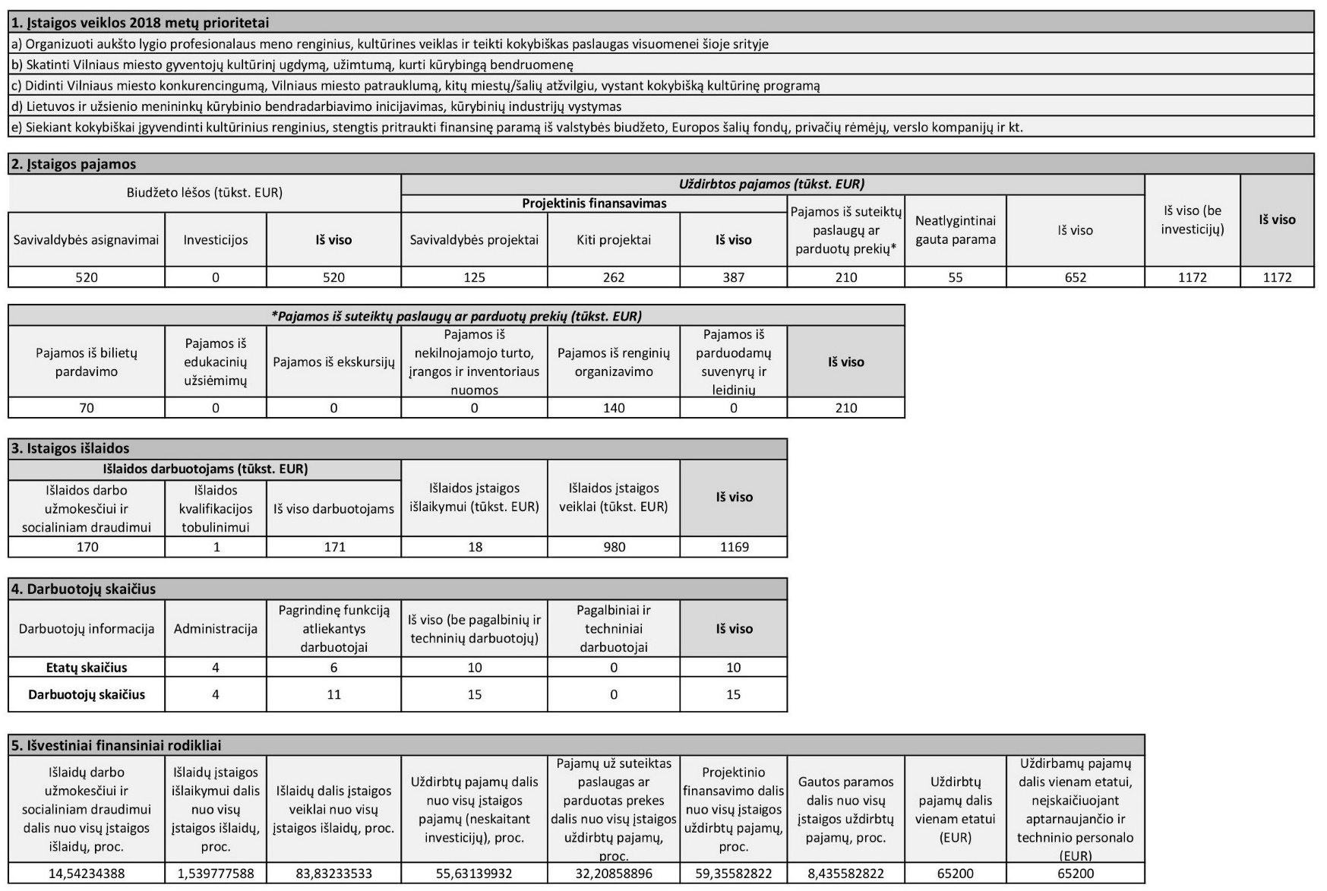

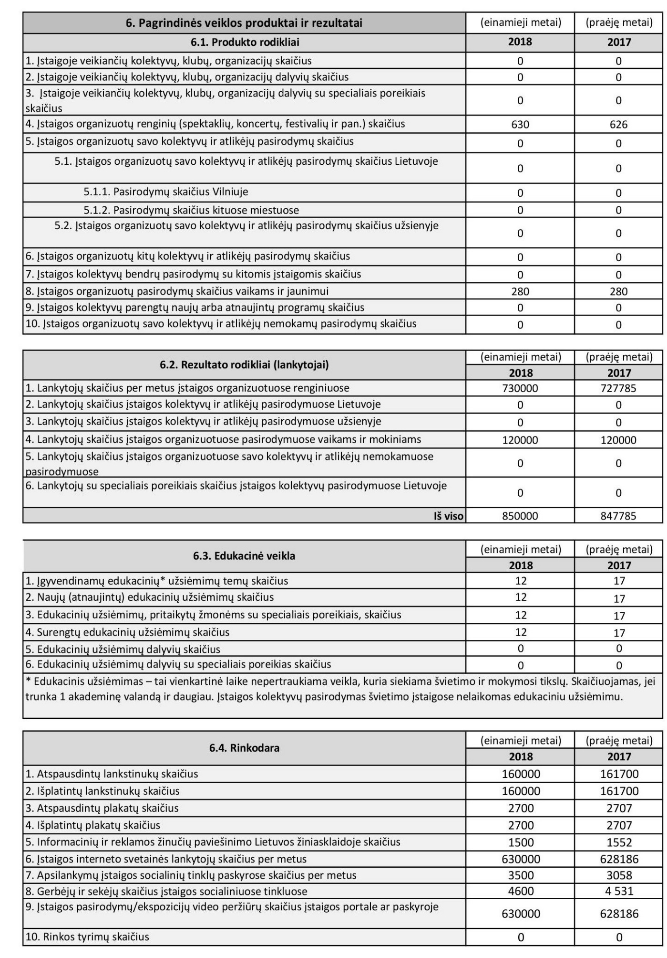

**II. Viešosios įstaigos dalininkai ir kiekvieno jų įnašų vertė finansinių metų pradžioje ir pabaigoje.**

VšĮ „Vilniaus festivaliai“ vienintelis dalininkas yra Vilniaus miesto savivaldybė. 2017 m. įnašų nebuvo.

**III. Viešosios įstaigos gautos lėšos ir jų šaltiniai per finansinius metus ir šių lėšų panaudojimas pagal išlaidų rūšis.**

1. GAUTOS LĖŠOS

1.1. 2017 metais Vilniaus miesto savivaldybės dotacija iš 9 programos „Kultūros veiklos plėtra ir jos vaidmens visuomenės gyvenime stiprinimas“ įstaigos veiklai finansuoti sudarė 317 100,00 EUR.

1.2. Vilniaus miesto savivaldybės lėšos pagal Lėšų skyrimo sutartis renginiams ir projektams finansuoti 2017 m. sudarė 124 500 EUR .

1.3. Lietuvos kultūros taryba projektams „Vilniaus tarptautinis teatro festivalis Sirenos‘ 17”, “Tarptautinis šiuolaikinės muzikos festivalis GAIDA 2017” ir kitiems renginiams finansuoti skyrė 214 200,00 EUR.

1.4. Įstaigos gautos pajamos sudarė 180 694 EUR.

1.5. Gautos paramos piniginės lėšos 59 055 EUR; tame tarpe:

- Seesam Insurance AS Lietuvos filialas – 5 000 EUR;

- Labdaros ir paramos fondas „Vilniaus lenkų kultūros namai“ – 5 000 EUR;

- Valentinos Petronienės įmonė – 3 500 EUR;

- UAB „Nendrė vėjyje“ – 5 500 EUR;

- UAB „Atrakcionada“ – 1 815 EUR;

- UAB „Pramogų servisas“ – 5 000 EUR;

- UAB „Perkūnkiemis Plius“ – 2 000 EUR;

- Šiaurės šalių dizaino asociacija – 15 000 EUR;

- UAB „Keturi kambariai“ – 4 000 EUR;

- UAB „Riekė“ – 500 EUR;

- Prancūzijos ambasada Lietuvoje – 5 000 EUR;

- Goethe- Institut – 6 740 EUR.

1.6. Kitos veiklos pajamos – 18 087 EUR.

2017 metais pajamos ir panaudotas finansavimas sudarė  922 136 EUR.

1. LĖŠŲ PANAUDOJIMAS PAGAL IŠLAIDŲ RŪŠIS

2.1. Išlaidos darbo užmokesčiui sudarė – 124 935 EUR.

2.2. Socialinio draudimo įmokos – 38 900 EUR.

2.3. Prekių ir paslaugų naudojimas festivalių ir projektų įgyvendiniui – 730 332 EUR.

2.4. Ryšių paslaugos – 1 630 EUR.

2.5. Transporto išlaikymas – 4 094 EUR.

2.6. Patalpų išlaikymo išlaidos – 4159 EUR.

2.7. Nusidėvėjimas (amortizacija) – 2 228 EUR.

2.8. Kitos veiklos – 6 755 EUR.

**IV. Informacija apie viešosios įstaigos įsigytą ir perleistą ilgalaikį turtą per finansinius metus.**

Bendrovės ilgalaikis turtas 2016 m. gruodžio 31 d. likutine verte buvo 4 419 EUR.

Per 2017 m. buvo įsigyta ilgalaikio turto už 635 EUR.

Ilgalaikis turtas likutine verte 2017 m. pabaigoje sudarė 2 826 EUR.

**V. Viešosios įstaigos sąnaudos per finansinius metus, iš jų – išlaidos darbo užmokesčiui.**

Per 2017 metus VšĮ „Vilniaus festivaliai“ sąnaudos festivalių ir surengtų projektų įgyvendinimui sudarė 730 332 EUR; darbuotojų išlaikymui – 163 835 EUR; kitos veiklos sąnaudos – 18 866 EUR; kitos sąnaudos – 97 EUR. Per 2017 m. sąnaudos sudarė 913 130 EUR. Bendras rezultatas 9 006 EUR.

**VI. Viešosios įstaigos darbuotojų skaičius finansinių metų pradžioje ir pabaigoje*.***

Įstaigos darbuotojų etatų sąraše 2017 metų pradžioje buvo 10,5 etatų ir 16 darbuotojų, 2017 m. pabaigoje – 10 etatų ir 15 darbuotojų.

**VII. Viešosios įstaigos sąnaudos valdymo išlaidoms.**

Tik VIII. skyriuje nurodytos išlaidos viešosios įstaigos vadovui.

**VIII. Duomenys apie viešosios įstaigos vadovą, įstaigos išlaidos vadovo darbo užmokesčiui ir kitoms viešosios įstaigos vadovo išmokoms.**

Viešosios įstaigos vadovas – Remigijus Merkelys. Išlaidos jo darbo užmokesčiui per 2017 metus sudarė 13 764 EUR, įmokos socialiniam draudimui 4 582 EUR.

**IX. Viešosios įstaigos išlaidos kolegialių organų kiekvieno nario darbo užmokesčiui ir kitoms įstaigos kolegialių organų narių išmokoms.**

Tokių išlaidų 2017 m. nebuvo.

**X. Viešosios įstaigos išlaidos išmokoms su viešosios įstaigos dalininkususijusiems asmenims, nurodytiems šio įstatymo 3 straipsnio 3 dalyje.**

Tokių išlaidų 2017 m. nebuvo.

Generalinis direktorius Remigijus Merkelys